臺中市潭子區臨時性工程使用道路申請書
申請人 | 姓名 |  | 身份證號 |  |  | 出生日期
 | 地址
申請事由 | (請註明施作內容，如拆掛招牌、吊運物品或外牆整修等)
起迄時間 | 自 年 月 日 時 分起 |  |  |  | 日共 時 分
 | 至 年 月 日 時 分止
使用道路範圍
此致
私章
及
公司章
臺 中 市 潭 子 區 公 所
中華民國 年 月 日
備註：

- 申請人應於施工日前五個工作天提出申請，一次申請時間為三天
- 申請路段限定為潭子區轄內道路(省道中山路請洽交通部公路總局第二區養護工程處臺中工務段，臺中市大肚區沙田路二段356巷6號，04-269925820分機116)
- 限定使用道路時間為週一至週五上午九時至下午四時(週六週日無限制)，借用範圍施工車輛不得併排停放。請於施工期間加強注意安全、交通動線之規劃及需於施工區前後加派專人指揮交通，維持行車安全，並請妥設交維設施後始得進行施工且不得影響交通
- 申請人索取本表填妥後須檢附詳細之使用道路平面圖，圖面須加蓋申請人或公司章。
- 申請理由涉及其他主管機關權責者，或法令另有規定者，須一併檢附相關許可文件。
- 道路使用若有損害(路面、水溝、人行道破損或下陷及路燈、交通標誌、標線…公共設施等)應修復後報本所核備，未修復前若發生國賠事件概由申請人負賠償責任。
- 施工前，需事先與附近住戶溝通說明；工程結束，自行處理清潔並恢復其舊貌。
- 連絡電話:04-25388699#2208蔡先生

使用地點(詳細路段/位置)：
臺中市潭子區 里 路(街) 段 巷 弄 號

茲申請使用上開場地，願遵守 貴所場地使用管理相關規定，確實維護公共設施完善，如有損壞，願負維修責任，並於活動(施工)結束後恢復場地清潔。如有違反，除停止使用外，並負法律責任，絕無異議，敬請惠予核准為荷。

此致
臺中市潭子區公所

私章
及
公司章

申請人
申請日期： 年 月 日

申請人
身分證正面

申請人
身分證反面

※以上注意事項已瞭解並願意遵守。

附件一 申請者證明文件(營利事業登記證影本)

私章
及
公司章

臺中市潭子區公所臨時使用道路範圍申請圖
說明：
1、示意圖內容應依現況比例繪設，包括：車道線、停車格、路寬等道路交通施設與交通維持設施佈設，便利審查。
2、施工臨時使用位置及範圍應標明相對位置及長度（公尺）。
私章
及
公司章
3、申請單位若可提供比例圖說，則可免附本圖。
4.圖面請加蓋申請人或公司章。
申請人： 聯絡電話：

臺中市潭子區公所臨時使用道路現場照片圖
左側(面向工地或房屋拍) | 右側(面向工地或房屋拍)
正面(面向工地或房屋拍)  說明：照片請浮貼，並請加蓋申請人印章、公司章。 | 對面(面向工地或房屋拍)
申請人： 聯絡電話：
私章
及
公司章

交通維持說明及簡圖【範例】
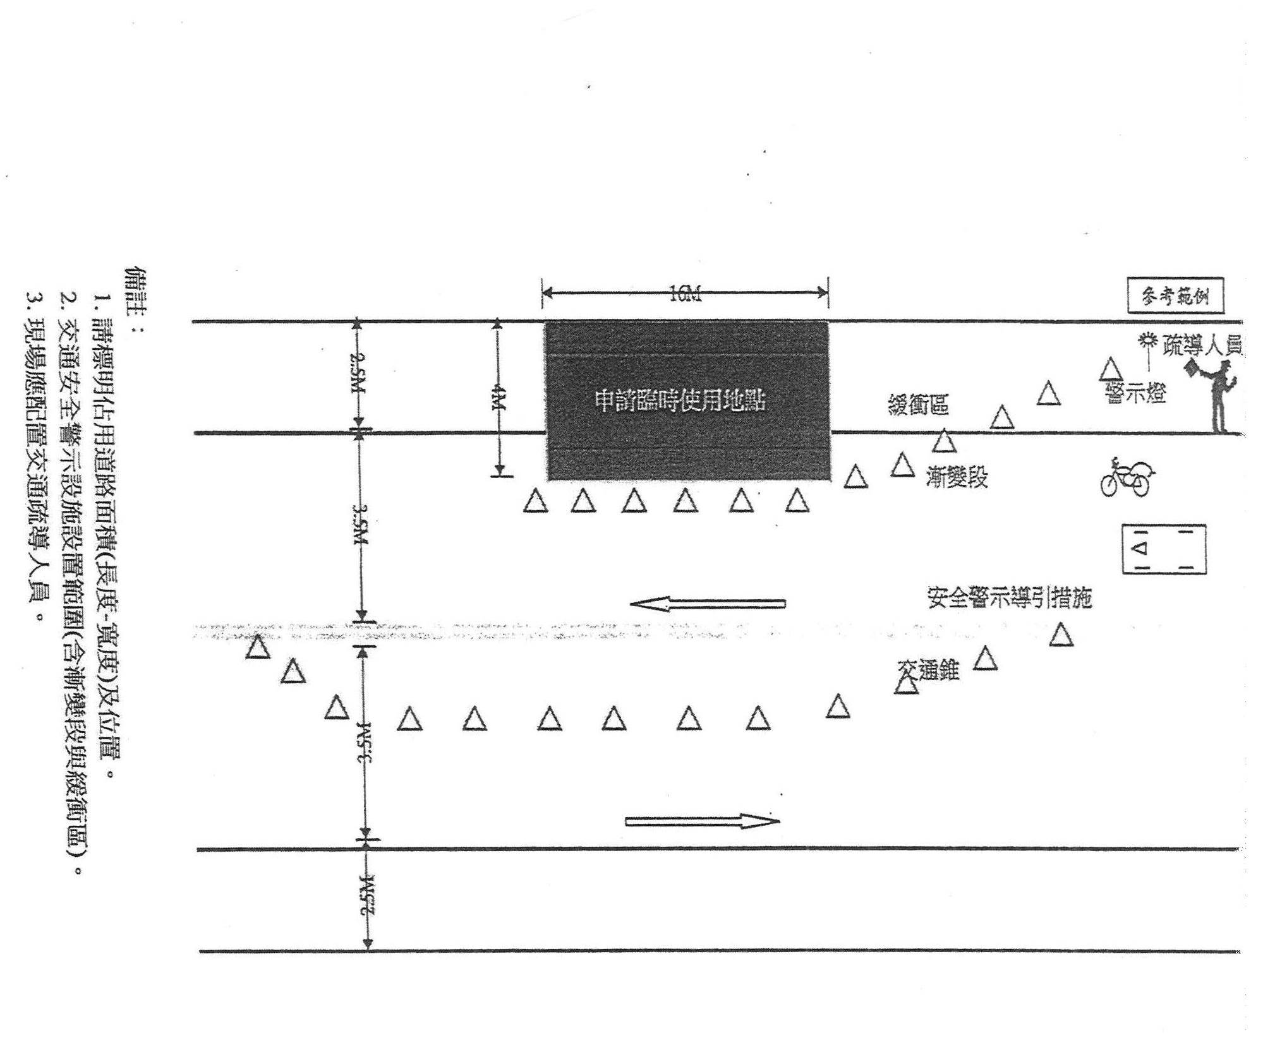
備註：
1.請標明佔用道路面積(長度-寬度)及位置。
2.交通安全警示設施設置範圍(含漸變段與緩衝區)。
3.現場應配置交通疏導人員。

